Robotiq多功能自适应3指机器人夹持器

品牌：加拿大Robotiq 产地;加拿大
加拿大Robotiq 多功能三指自适应机器人夹持器追求功能及柔性很大化, 是制造和机器人研究的理想选择,不但为协作机器人提供 Plug + Play 整合包，支持 ROS 程序包操作简单即插即用，同时完全兼容多数主流工业机器人,是机器人机械臂实施精细作业的关键。
多功能三指夹持器可以抓取任何形状的物品,适应于多种工作场景上的应用。
Robotiq机器人多功能自适应3指夹持器产品特点
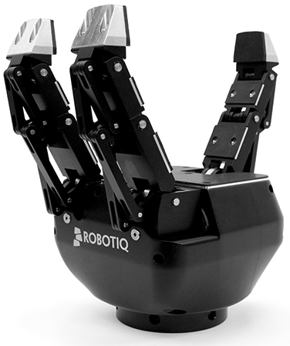
- 全金属，坚固可靠
- 高有效载荷
- 多功能具有4种不同的抓取模式，
- 独立的手指控制，能如人手一样灵活抓取任意大小和形状的物体，1款多用。
- 提供专为机械臂的 Plug + Play 整合包，易于集成,实现手工制作智能自动化,
- 免费提供编程软件
- 长达3-5年的使用寿命
Robotiq机器人多功能自适应3指夹持器应用领域
- 本产品能满足多种作业环境的不同 质量检测、机器进料、自动装配、抓取搬运
Robotiq机器人多功能自适应3指夹持器产品参数
型号 | 3-Finger
自重 | 2.3 kg
夹爪张开范围 | 0-155 mm
抓取物体直径 | 20-155 mm
抓取力（指尖抓取） | 30-70 N
负载（完全抓取） | 10 kg
负载（指尖抓取） | 2.5 kg
闭合速度 | 22-110 mm/s
基础通讯接口 | Modbus RTU(RS-485)
二级通讯接口 | Modbus TCP,EtherNet/IP,PROFINET,  EtherCAT,DeviceNet ,CANopen

